**3D打印与电子工程小组**

成员：蔡嘉雯、袁一鸣、侯伯咏、唐子仁

**每天需完成展示：**

小海报A3

**最后结课展示：**

海报内容合起来 成为最后大海报作为展示

**每天成果：**

第1天）橡皮泥

第2天）交通灯

第3天）3D建模设计

第4天）3D打印成品

第5天）小车设计

**每天结课展示与反思：**

成果展示

问题1）遇到什么问题／困难？

问题2） 怎样解决这些问题？

**评分：**

|  |  |  |
| --- | --- | --- |
| 评分标准 | 内容 | 评分 |
| 平常表现 | 提问／答题／每天打扫／整洁程度 | 加1 |
| 成果展示 | 展示／海报 | 3、5、7 |
| 速度 | 完成时间 | 1、2、3 |
| 质量 | 完成度、完整度、创意 | 3、5、7 |

**评分纪录小色卡：**  
每组1分1张色卡作分数纪录，收藏颜色卡

**小组奖品 （3个）：**

|  |  |
| --- | --- |
| 1 （待命名） | 大恐龙、手指陀螺 |
| 2（待命名） | 大红鸟、手指陀螺 |
| 3（待命名） | 小红鸟拼接卡 5个 |

大恐龙

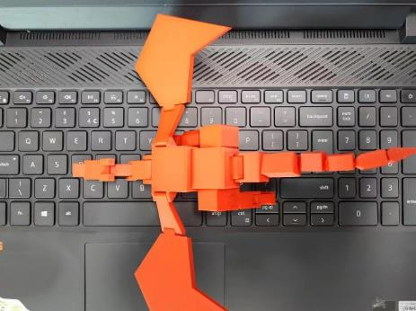

手指陀螺

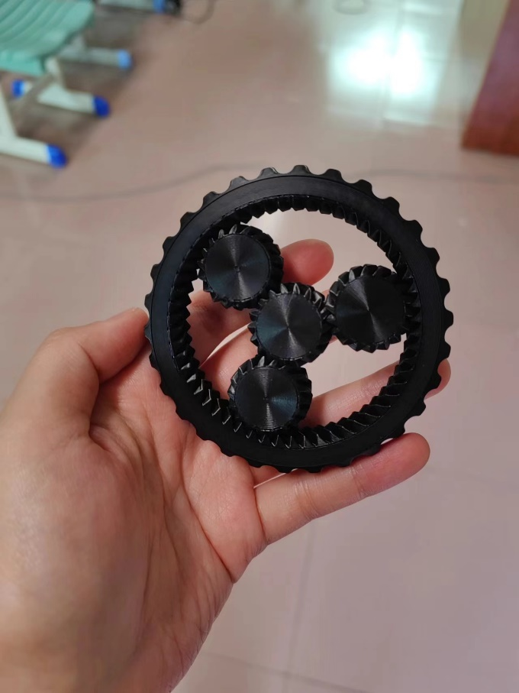

小红鸟拼接卡

